走上了修正主义道路，指望“鞠躬尽瘁”的领袖、明君重回社会主义道路，靠谱吗？——以越南为例
越南通讯社2021年3月1日发表题为《党领导改革开放事业35周年：党强、民富、国家发展》的文章：
【越通社河内——在1986年12月越共六大，我党提倡国家全面革新开放事业。值此至今，在党领的导下，改革开放事业已经过35年历程。】
众所周知，越南的所谓革新开放，是逐渐消灭公有制、大力发展私有制的修正主义路线。随着革新开放的深化，越南也在修正主义道路上狂奔不再回头，也不想再回头，也无法再回头。
推荐阅读：
越南特色，是越南特色社会主义还是越南特色资本主义？
越南改革开放后还是社会主义国家吗
越南修正主义数据：在越南，谁是改革开放受益者？越修改革开放为谁服务？
越南革新开放的“总设计师”“总指挥”——阮文灵，越南的戈尔巴乔夫，被供上神坛，到底做了些什么？
虽然各种数据都证明越南在修正主义道路上不可能回头，但还是有一些人认为只要换上一个英明的领袖、换上一个“鞠躬尽瘁”的明君，越南就会重新走向社会主义。
阮富仲2011年担任越南共产党总书记后就是这样，让人耳目一新。
比如他提出了反腐，并于2013年2月，亲自担任中央反腐指导委员会主任。他将反腐称之为“强大正能量”。
根据越南国家通讯社“越通社”报道：
【越共中央总书记阮富仲：反腐败是推动国家经济发展的强大正能量（第二期）
反腐败反消极斗争 ——不可逆转的历史大势
阮福仲总书记《坚决、坚持推进反腐败反消极斗争，为建设日益廉洁和强大的我党和国家做出努力》一书强调，反腐败反消极斗争是必要的，是正确的，也是不可逆转的历史大势，其需要“动员整个政治体系和全社会的积极参与”。】
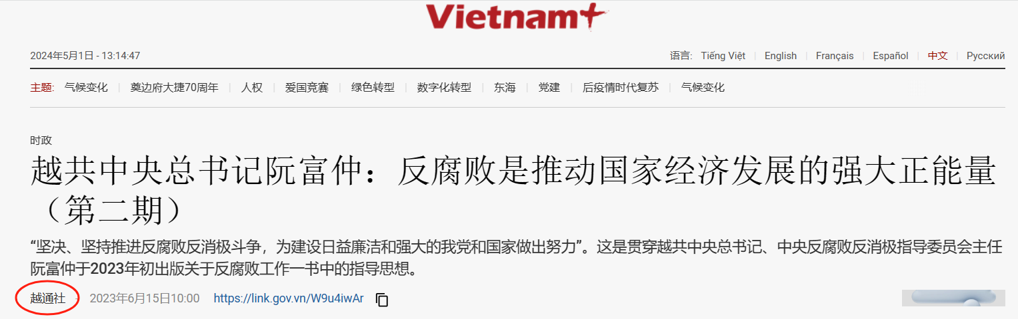
在阮富仲任内，反腐确实取得了巨大成就，越南多名正国级、副国级领导人因腐败被查：
国家主席、在越共中央政治局中排名第二的阮春福，继任者武文赏，越共中央政治局委员、越南第十五届国会主席王廷惠，越南政府常务副总理范平明、副总理武德儋等。
推荐阅读：
越南的强力反腐能够成功吗
修正主义（比如越南）强力反腐能成功吗？（之二）
越修的“自我革新”反腐是真的革命还是打击异己形成自己的山头？
阮富仲还提出了共同富裕，在越南推行了“可持续减贫”革命，将其视为“脱贫攻坚”，并称“越南脱贫攻坚的努力被国际社会评为一场革命”。
越南国家通讯社2024年10月17日报道：
【国际消除贫困日：越南可持续减贫的一场革命
越南在实施革新政策近40年进程中取得了巨大成就，消除饥饿和贫困是越南党和国家几十年来的重要政策。作为亚洲第一个也是唯一一个实施多维度、包容性和可持续减贫计划的国家，越南脱贫攻坚的努力被国际社会评为一场革命，使最偏远的农村地区也能脱胎换骨展新颜。
......
“不让任何人掉队”
......近年来，越南在消除饥饿和减贫方面取得的成就获得全国人民的广泛认可。国际社会则评价称，越南减贫工作是“改变社会面貌和人民生活的一场革命”。】
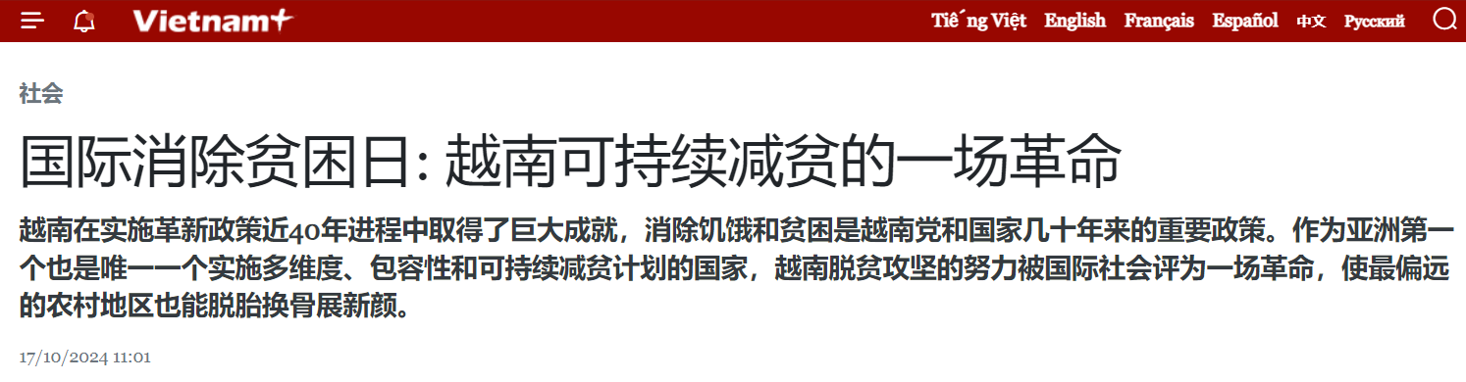
阮富仲被越南视为“为人民鞠躬尽瘁”的领袖。
越通社2024年7月21日报道：
【海外越南人缅怀为人民鞠躬尽瘁的领导人——阮富仲总书记
阮富仲是一位优秀的领导人，把毕生献给了革命事业和人民，始终以强烈的革命精神为党服务，不断努力把党建设得更加坚强有力。】
推荐阅读：
越修苏修治下的人民，相信高层，相信国家就行了吗？靠谱吗？
阮富仲2024年去世后，苏林接任越南共产党总书记。
这位总书记上任伊始，也将反腐作为工作重点。反腐之外，公安系统出身的苏林，在其一年多的工作中，还加大了社会治安秩序的治理：
越通社2025年9月28日报道：
【越共中央总书记苏林署名文章《为党为民的人民公安》
......在党的领导下，人民公安......为人民和企业创造最有利条件。犯罪得到有效遏制并逐年下降；无毒品乡村、治安示范街坊不断增加；交通安全、消防安全取得多方面进展，既促进发展，又巩固了社会的秩序、纪律、安全，人民过上更加幸福的生活，人的安全进一步得到保障。】
越南在苏林担任总书记后，还加大了网络空间治理。
越通社2025年9月12日报道：
【越通社建社80周年：共筑网络清朗空间 坚决抵制谣言传播
虚假信息、不实信息和有害信息正成为全球公害。在越南，这种现象已对生活多领域造成重大损害，对社会公共安全秩序带来冲击或潜在威胁的行为。因此，严惩网络虚假信息，维护公共秩序刻不容缓，其中需特别发挥包括越南通讯社（简称越通社）在内的主流媒体的作用。
......公安部长梁三光大将在2024年11月国会会议上就社交媒体虚假、不实信息相关质询作报告时指出，虚假不实信息后果难以预料，造成诸多严重连锁反应，成为经济社会形势的重大威胁，甚至直接危及国家主权和全球安全。】
可以说，在阮富仲与苏林的领导下，越南在反腐、减贫（共同富裕）、治安、经济等领域都取得了巨大成效。
这一切，不由得让很多人认为越南的两位领袖是“明君”，是可以拨乱反正、带领越南人民重新回到社会主义道路上来的英雄。
这样“鞠躬尽瘁”的国家领袖、明君，真的能带领越南人民重新回到公有制的社会主义越南吗？
一、应该主要观察路线而不是主要观察某个“领袖”、“明君”
1942年3月30日，毛主席在中央学习组作《如何研究中央党史》的报告：
【研究党史上的错误，不应该只恨几个人。如果只恨几个人，那就是把历史看成是少数人创造的。马克思主义的历史观不是主观主义，应该找出历史事件的实质和它的客观原因。只看客观原因够不够呢？不够的，还必须看到领导者的作用，那是有很大作用的。但是领导人物也是客观的存在，搞“左”了，搞右了，或者犯了什么错误，都是有客观原因的，找到客观原因才能解释。】
同样，对于越南是否能走回社会主义道路，越南人民不应该只是盯住越南“鞠躬尽瘁”的国家领袖、“明君”是否有理想有抱负，而是要看越南实际的路线是什么。越南“鞠躬尽瘁”的国家领袖、“明君”可以说天花乱坠的好听话，比如一切为了人民——这些是可以骗人的。但路线是无法骗人的。正如战争中，战报可以骗人——可以说得天花乱坠，但是战线却无法骗人。
历史上，只要踏上了修正主义道路，没有一个回头的，比如苏修，南斯拉夫，东欧社会主义阵营。
比如，勃列日涅夫上台后，大力批判赫鲁晓夫，并释放了一些政策红利，让苏联人民觉得有希望了，可能会有自由了。但随后，勃列日涅夫这位“中兴之君”，走的依然是没有赫鲁晓夫的赫鲁晓夫路线，甚至比赫鲁晓夫更残暴。
《人民日报》1974年1月8日第6版《苏修的法西斯专政激起人民日益强烈的反抗 今天的苏联社会，充满着尖锐的阶级对抗、民族矛盾和社会动荡。新沙皇正是坐在这样一座火山上》：
【新华社北京一九七四年一月七日讯 近几年来，苏修叛徒集团疯狂地实行法西斯专政，加紧镇压人民。而苏联各族人民反抗苏修反动统治的斗争持续不断，越来越激烈。今天的苏联社会，远不是勃列日涅夫之流所描绘的什么“稳定”与“和谐”，而是充满着尖锐的阶级对抗、民族矛盾和社会动荡。新沙皇正是坐在这样一座火山上。
......一九六五年以来，勃列日涅夫集团大大扩充了原有的法西斯专政机器，并增设了许多新的机构，特别是增强警察和特务组织。他们把苏修中央直接操纵的“国家安全委员会”变成一个庞大的特务机关，在全国自上而下建立一整套的体系，对广大群众和干部实行严密监视。一九六六年成立了所谓“社会治安部”，一九六八年又改为内务部，并加以扩充。同年，又扩大了警察局的权限，大量增加警察的人数，增设“专业化保卫局”、“夜间民警局”和摩托化民警部队，并装备最新式的侦察、电讯和镇压工具。】
历史上，只要踏上了修正主义道路，新上台的鞠躬尽瘁”的国家领袖、“明君”都会说出让人耳目一新的漂亮话、出台一些让人充满希望的政策、烧三把振奋人心的“火”，做一些让人刮目相看的事儿，会使得人民群众眼前一亮，觉得新上台的鞠躬尽瘁”的国家领袖、“明君”会是人民利益的代表。这些，在封建王朝时代也是这么干的。
新上台的鞠躬尽瘁”的国家领袖、“明君”做的这一切，本质上都是改良。这种改良无非是安抚一下民心，给人民打上几针麻醉剂，给人民几个甜枣——就像给拉磨的驴子前面挂上一个胡萝卜，为了更好地维护他所在统治阶级的利益，为了更好地维护他所代表的统治阶级得到人民群众的支持，保持剥削、压迫的统治路线的稳定。
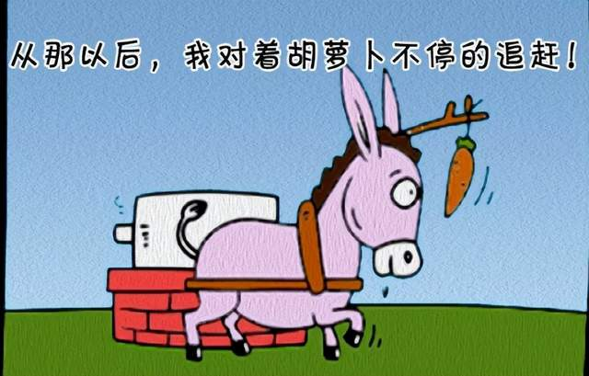
为什么越南新上台的鞠躬尽瘁”的国家领袖、“明君”只能是改良呢？因为从修正主义道路转向社会主义道路，是对既有的生产关系的破坏——砸烂私有制的生产关系，摧毁私有制的经济基础，这是在剥夺“官僚资产阶级掠夺人民群众财富的手段”。剥夺“剥夺者”，这必然是一个阶级推翻另一个阶级的大革命——无产阶级推翻官僚资产阶级的大革命，这是无产阶级与官僚资产阶级你死我活的斗争——必然会遭到“剥夺者”——官僚资产阶级的反扑，官僚资产阶级必然要为自己的阶级利益与走社会主义道路的无产阶级进行拼命的。
作为剥夺者阶级——官僚资产阶级的一员——总代表，新上台的鞠躬尽瘁”的国家领袖、“明君”是绝对不会让人民剥夺自己的。改良可以——让一点利，更好地蒙蔽劳动人民，革命绝对不行。
认清了路线才能看到本质，认清了路线，越南任何一位新上台的鞠躬尽瘁”的国家领袖、“明君”哪怕使出再多的花样，越南人民群众也不会再抱有一丝幻想，也不会有着一次次的希望的破灭——最后得到新的绝望——肥皂泡彻底破灭。
如果不从路线上分析，鞠躬尽瘁”的国家领袖、“明君”更替1次，就会让越南人民有1次的振奋人心——希望——失望——绝望——肥皂泡彻底破灭；鞠躬尽瘁”的国家领袖、“明君”更替2次，就会让越南人民有2次的振奋人心——希望——失望——绝望——肥皂泡彻底破灭；鞠躬尽瘁”的国家领袖、“明君”更替10次，就会让越南人民有10次的振奋人心——希望——失望——绝望——肥皂泡彻底破灭。
从路线上认清修正主义的本质，振奋人心——希望——失望——绝望——肥皂泡彻底破灭，这个循环就不会再出现。
历史上，历朝的中兴皇帝为了维护自己家天下的统治而进行的改良都很难，会遇到极大阻力——你砸人家饭碗人家当然要拼命抵抗。更何况消灭私有制的社会主义革命呢？
从修正主义道路转向社会主义道路，一定要经过暴力革命才能达到。这是马列主义告诉无产阶级的，也是历史事实一再证明了的。
认为修正主义能够和平过渡到社会主义，是幻想。这种幻想本身就是修正主义。
越南的收入与财富的两极分化数据也验证了越南新上台的鞠躬尽瘁”的国家领袖、“明君”所做的振奋越南人民人心的一切——都是改良——在修正主义道路上的修修补补。
二、收入、财富两极分化程度
根据“世界财富与收入数据库”：
1、越南人民收入两极分化情况。
下图中，可以看到，占越南人口5%的“精英”收入总和（红色）超过了占越南人口65%的普通劳动人民的收入总和（蓝色）。
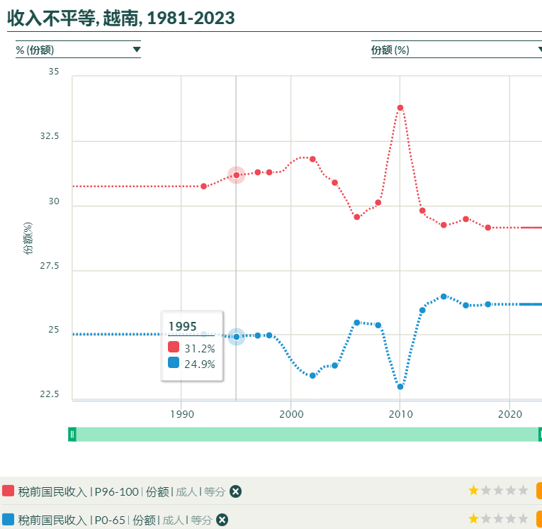
越南在革新开放后的2010年，收入两极分化达到了最高峰。阮富仲2011年上台后，收入两极分化开始下降，这也会使得一些越南人民有理由相信阮富仲是想走社会主义道路的。我们看看2010年以后的收入两极分化变化。
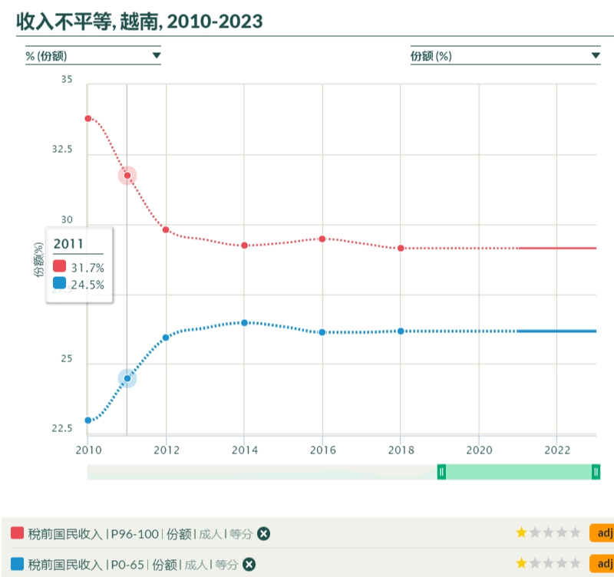
上图很明显，看到2011年收入两极分化得到了改善。
但也就仅限于2011、2012两年有所改善，2013年后，依然保持在2012年的两极分化水平，并没有持续改善。
2、越南人民财富两极分化情况。
下图中，可以看到，占越南人口1%的顶级富豪财富总和（红色）超过了占越南人口80%的普通劳动人民的财富总和（蓝色）。
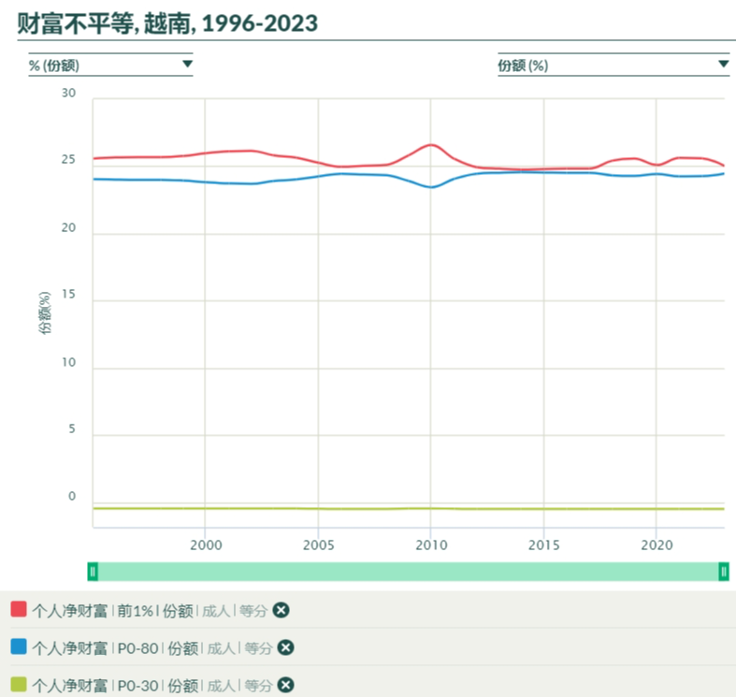
越南在革新开放后的2010年，财富两极分化达到了最高峰。阮富仲2011年上台后，财富两极分化开始下降。我们看看2010年以后的财富两极分化变化。
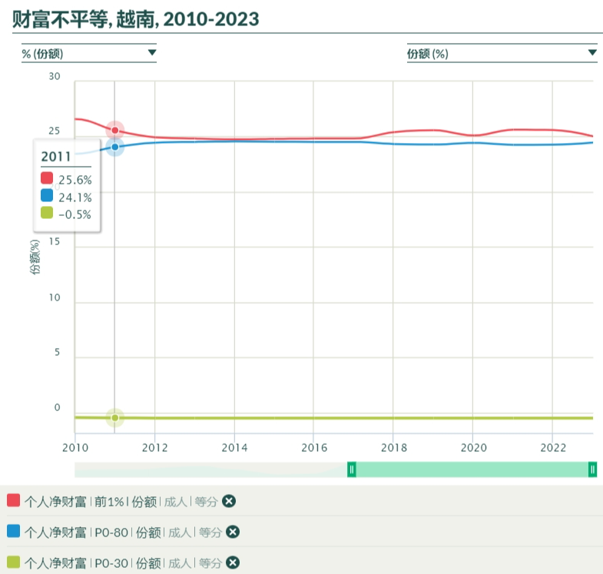
可以看到，2011年后，财富两极分化得到了遏制，但2018年两极分化又开始扩大。
上述收入、财富两极分化数据说明了什么呢？
阮富仲所做的，只是改良，并不是重新走回社会主义道路的革命，认为“鞠躬尽瘁”国家领袖阮富仲在走向社会主义，终究是一场梦。
上述财富两极分化的图中，有一条黄绿色的曲线，那是占越南人口30%的最底层劳动人民的财富总和，可以看到他们的财富是负数，也就是说，占越南人口30%的最底层劳苦大众的财富是资不抵债，是“负翁”。在阮富仲主政期间，最底层越南人民的经济状况并没有得到大的改善。
这些数据也说明了，越南“鞠躬尽瘁”的国家领袖、“明君”，没能代表越南人民的利益，并不是人民的领袖，没有走人民的道路——社会主义道路。所谓的新路线只是改良，也只能是改良。
推荐阅读：
越南总书记苏林能代表越南人民的利益吗
三、经济基础
关于经济基础的数据，笔者之前写过一篇文章：越南特色，是越南特色社会主义还是越南特色资本主义？
摘录数据如下：
【截至2020年12月31日，非国有企业数量和职工人数最多，企业数量达66.01万家，占全国企业总数量的96.4%，比2016年增了长35.1%；职工人数860万人次，占全国职工总数的58.6%，比2016年增长了0.4%。
截至2020年12月31日，国有企业数量仅为1963家，占全国企业总数的0.3%，职工人数100万人次，占全国职工总数的6.8%，较2016年下降了21.8%。
（越南统计总局日前发布的2021年经济普查结果）】

【总资产方面，国有企业总资产达2900万亿越盾。国有股份制公司总资产约777万亿越盾。外资企业约5700万亿越盾，而民营企业总资产则逾26500万亿越盾。
（中国驻胡志明市总领事馆经济商务处）】
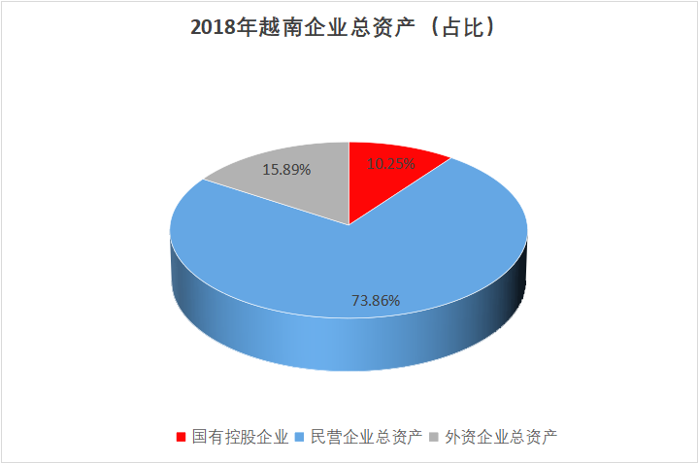
【年营业收入最大。民营企业超过13500万亿越盾。其次是国有企业年营业总收入约1500万亿越盾；国有股份制企业约643万亿约盾。
（中国驻胡志明市总领事馆经济商务处）】
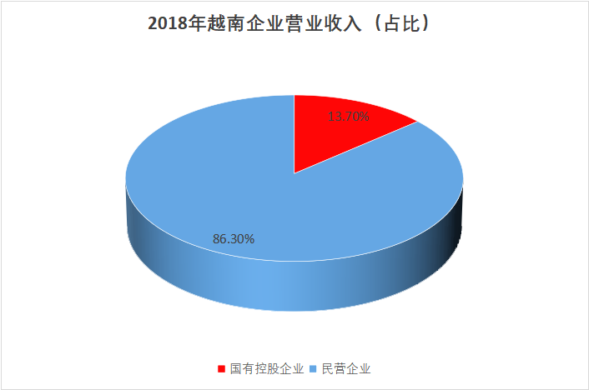
【2018年国有企业上缴给国家预算的款项为267.98万亿越盾，国有股份制企业为99.73万亿越盾，外资企业为186.37万亿越盾，民营企业约365.42万亿越盾。
（中国驻胡志明市总领事馆经济商务处）】
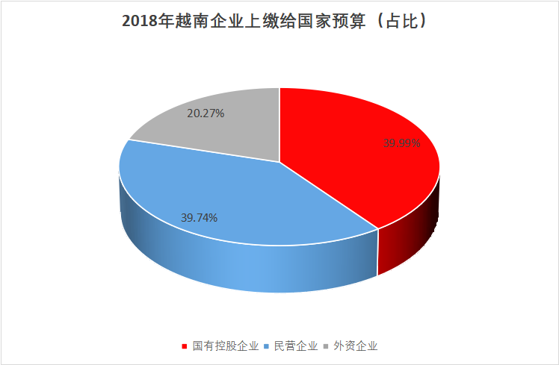
【民营企业纳税最多。
（中国驻胡志明市总领事馆经济商务处）】
【力争到2025年民营经济对GDP的贡献率达到55%左右，到2030年对GDP的贡献率达到60-65%的目标。
（越通社2023年5月3日报道）】
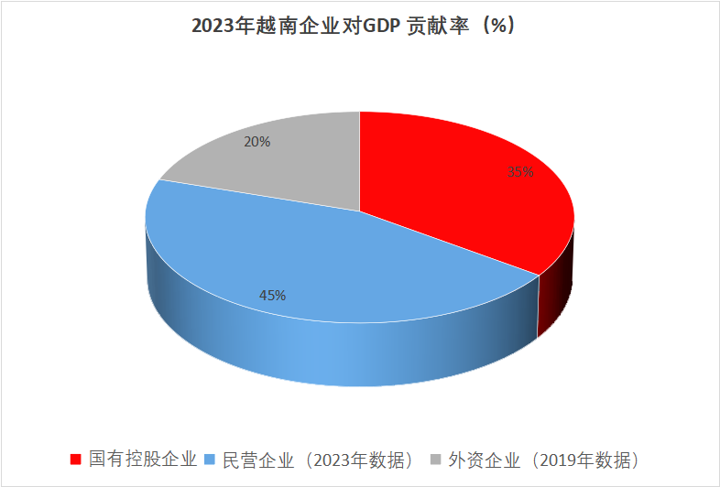
上述的国有企业，是全民所有制吗？
人民日报1981年6月5日第5版报道：
【1946年2月4日马老（马寅初——井冈山观心注）应中央大学学生自治会的邀请，再次公开讲演，听众两千多人，讲题是：“新公司法与官僚资本”。马老首先解释什么叫官僚资本，他说，靠做官搜刮或侵吞国营事业而发财的，就叫官僚资本。】
那么，越南的所谓的“国有”，到底是真正的全民所有还是“官僚资本”所有？
相信读者会有自己的答案。
从经济基础数据看，随着革新开放的深化，国企在国民经济各项指标都呈逐年弱化趋势，民营企业、外资企业逐年增加。这个趋势分明是在修正主义道路上狂奔，越跑越快，根本看不到越南“鞠躬尽瘁”的国家领袖、“明君”有带领越南人民左转的哪怕一点点趋势。
四、用唯物辩证法观察越南
为什么越南有些人会认为阮富仲、苏林会向左转呢？
因为没有建立马克思主义哲学观，没有弄通辩证唯物主义。
没有弄通辩证唯物主义的人，大多数都会陷入到唯心主义的泥淖中，他们以自己的主观愿望代替客观分析，用英雄创造历史的个人英雄主义取代人民创造历史的历史唯物主义——他们认为一个“鞠躬尽瘁”的国家领袖、“明君”就可以改变历史。
越南“鞠躬尽瘁”的国家领袖、“明君”如果要从修正主义道路转向社会主义道路，一定要有依靠的力量。
在越南，有两大阶级力量：一个是官僚资产阶级，他们拥有军队、警察、法庭、监狱、特务等国家机器；另一个是手无寸铁的工人阶级与农民阶级。
那么，越南“鞠躬尽瘁”的国家领袖、“明君”会依靠那个阶级的力量呢？
答案是显而易见的。
有人会说，越南的军队是人民军队，他们是为人民服务的。
事实真的如此吗？
请见笔者之前写的：
苏修越修的“人民军队”还是人民军队吗？
你所自豪的国民、人民军队，可能正是镇压你的暴力机器：评美国洛杉矶“骚乱”
修正主义的军队早就不是人民的军队了，而是维护修正主义叛徒集团政权与经济基础的暴力工具。
修正主义的警察、法庭、监狱、特务，更不必说了，也是维护修正主义叛徒集团政权与经济基础的暴力工具。
越南官僚资产阶级中的腐败横行，对越南人民进行剥削、压迫，注定了他们不可能代表越南人民的利益，他们的利益是攫取人民的利益，他们的利益与越南人民的利益是完全尖锐对立的。
而这些力量，恰恰是越南“鞠躬尽瘁”的国家领袖、“明君”所依靠的。
有的人会说，越南“鞠躬尽瘁”的国家领袖、“明君”难道不能依靠人民群众吗？
那我们就要问：什么是依靠人民群众？
依靠群众，就是要发动群众。如果没有发动群众，就不可能依靠群众。如果没有发动群众，所谓的依靠群众都是假的，骗人的——实质还是明君领导（恩赐）“愚昧的群众”（群氓）那一套。
越南“鞠躬尽瘁”的国家领袖、“明君”发动群众了吗？
答案是显而易见的。
越南“鞠躬尽瘁”的国家领袖、“明君”不但没有发动群众，反而是大搞包办代替，变本加厉地监控群众，比如通过现代化的网络，通过各种视频监控，通过指纹、DNA等生物特征，运用大数据，对越南人民进行全方位、无死角的监控。
不仅仅是越南，任何一个修正主义、任何一个帝国主义、任何一个资产阶级政府，都会这样对人民进行全方位、无死角的监控。
推荐阅读：你所自豪到高潮的高科技，可能正是镇压你的暴力机器——看苏修、美帝的高科技有感
衡量越南“鞠躬尽瘁”的国家领袖、“明君”是否依靠人民群众，有几个简单明了的观察指标：
1、是否向广大越南人民群众宣传真正的马列主义？也就是宣传消灭私有制。
2、越南人民政治权利变好了还是变坏了？
3、越南人民言论更自由了还是收紧了？
4、允许越南人民罢工还是不允许罢工？
5、一旦越南人民罢工，组织者是不是被抓、被判刑？
6、是否允许越南人民集会、游行、示威？
7、越南国会代表中，工人、农民的比例是增加了还是减少了？敢不敢公布？
【本届国会为越南第十届国会，于1997年7月20日选举产生。在现有450名议员中，......议员职业构成情况是：......工业生产单位21人；农林水产业17人；......（数据来源：四川人大网）
由上可知，越南第十届国会，工人代表比例4.67%，农民代表比例3.78%，二者合计8.45%。】
当然还有其他指标，笔者不再一一列举。
上述问题的答案，就是越南“鞠躬尽瘁”的国家领袖、“明君”是否依靠人民群众的答案。
不依靠越南人民群众，就绝不可能有越南的社会主义道路，在修正主义道路上只会越跑越远、越跑越快。
所有的修正主义叛徒集团，绝对不敢依靠人民群众的。因为它的阶级地位决定了它的阶级利益与人民群众的利益相冲突。
一旦壮大了人民群众的力量，修正主义叛徒集团以及一切反动的资产阶级政府分分钟钟会被强大的人民力量推翻的。
越南“鞠躬尽瘁”的国家领袖、“明君”如果真的代表人民的利益，应该怎么办呢？当然是依靠群众，发动群众，要用马列毛主义武装人民群众的头脑。
官僚资产阶级是绝对不敢用马列主义武装人民群众的。因为马列主义一旦被人民群众所掌握，将迸发出无穷的力量，越南“鞠躬尽瘁”的国家领袖、“明君”以及他所领导的剥削压迫人民的官僚资产阶级就会分分钟钟被打倒。
不要幻想修正主义越南“鞠躬尽瘁”的国家领袖、“明君”会带领人民走回社会主义道路。他的手段有且只有一个：用改良主义来蒙蔽越南人民，用改良主义调和越南人民与“鞠躬尽瘁”的国家领袖、“明君”所属的官僚资产阶级的矛盾。
资产阶级专政才是他们的本质。
狼是永远不会爱上样的。
羊，别傻。

九云图无法下载文字版，如需转载，请发邮件到jgsgx1966@outlook.com免费获取word版
“井冈山观心1927”已经多次被禁言，为防失联，笔者又注册了几个备用公众号，以及各平台ID，长按二维码可以直接关注：
公众号（4个）：
井冈山观心1927
井冈山观心1949
井冈山观心1966
井冈山观心1976
微博（2个）：
井冈山观心1966
井冈山观心1976
知乎：
井冈山观心
小红书：
井冈山观心
电子邮箱：jgsgx1966@outlook.com


